Сценарий урока. 4 класс.

08.05.2020

Пластилинография.

Тема: "Открытка к 9 мая".

1. Посмотреть схему выполнения "Открытка к 9 мая".

2. Выполнить работу в пластилине.

3. Оборудование: пластилин, стеки, зубочистка, доска для лепки, салфетки для вытирания рук.

ход работы:

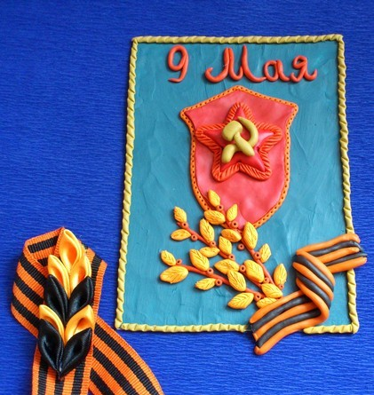

Материалы и инструменты:

* половинка листа плотного картона;
* пластилин голубого, жёлтого, красного, оранжевого, чёрного цветов;
* стека;
* зубочистка;
* доска для лепки;
* влажные салфетки вытирать руки.

1.Разминаем голубой пластилин и замазываем им картонную основу.

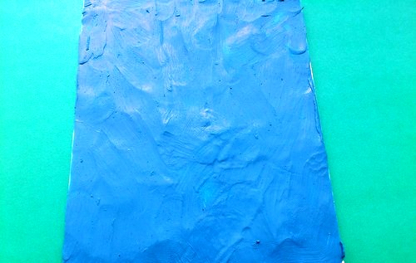

2. Делаем большой «блинчик» из красного пластилина, вырезаем из него щит и звезду.

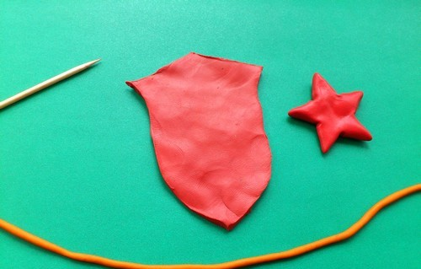

3. Из жёлтого пластилина делаем тонкую «колбаску» для окантовки, лепим её на подложку и делаем надсечки.

4. На щит крепим звезду. Для придания рельефности окантовки делаем на ней зубочисткой дырочки.

5. Формируем оранжевую «колбаску» чуть толще для окантовки щита. Надсечки делаем стекой.

6. Лепим серп и молот, располагаем их на щите

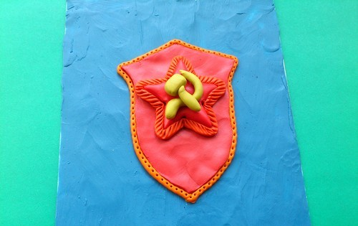

7. От куска жёлтого пластилина отщипываем кусочки, которые приплющиваем — это листочки. Стекой показываем рельефность.

8. Добавляем «колбаски» веточек.

9. Смешиваем красный с желтым пластилином в равных пропорциях.

Из оранжевого цвета катаем 3 жгутика и 2 черных одинакового размера. Делаем георгиевскую ленту.

10. катаем красный жгутик ,добавляем надпись 9 мая.

